**Elon Gielink  
Applicatie & mediaontwikkeling leerjaar 4  
Dinsdag 4 Oktober 2016  
Versie 1**



**Inhoudsopgave:**

Projectomschrijving 3

Functioneel ontwerp: 5

Flowchart: 7

Database ontwerp: 7

Ontwikkelomgeving: 8

Tijdschema: 9

Ondervonden probleem: 9

Realisatie: 11

Implementatieplan: 11

Implementatie reflectie: 12

Acceptatietest resultaten: 13

Research 14

Research implementatie 15

## Projectomschrijving

Algemene informatie:  
  
De bedoeling is om een webapplicatie te maken die je financiële boekhouding bijhoud.

**Wat moet er in komen te staan?**

* Pagina met:

* inlog & registratie systeem

* huidige bedrag (kan aangepast worden)  
 * de uitgaven (laatste jaar)  
 * nieuwe uitgave in vullen en aan kunnen passen  
 * menu knop

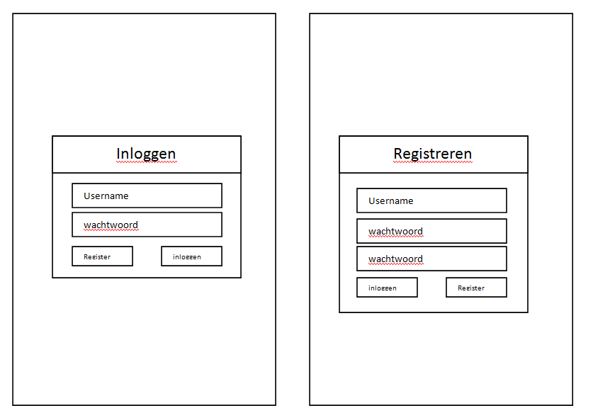 * Pagina met alle categorieën (vaste categorieën)  
 * Uitgaven van de gekozen categorie bekijken

**Uitgaven:**

Eerste vak bedrag in vullen

Tweede vak categorie selecteren.

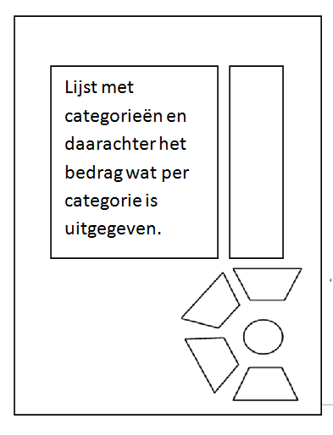Derde vak laatste 10 uitgaven. (die aangepast kunnen worden)

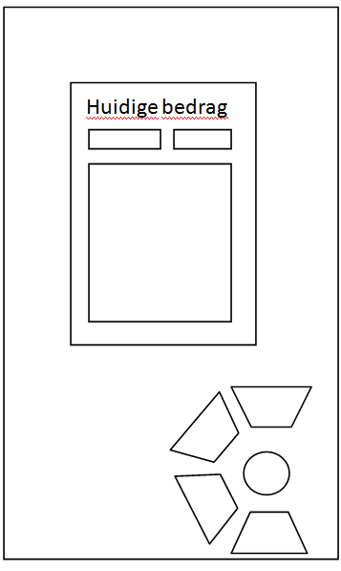Onderin het menu

Categorieën:



## Functioneel ontwerp:

**Registratie:**

De user vult username en wachtwoord in en klikt op registreren.  
Als het username field out of focus is word er een check uitgevoerd of de ingevoerde username al bestaat.  
Als de username al bestaat word er een melding getoond dat de username al bestaat.  
Dan vult de user 2x het wachtwoord in.  
Als het wachtwoord korter is dan 5 characters word er een melding weergegeven dat het wachtwoord tekort is.  
Ook word er een melding weergegeven als de wachtwoorden niet gelijk zijn.  
Als alles correct is word de user doorgelinkt naar de inlogpagina.  
  
**Inloggen:**  
Als de username en wachtwoord zijn ingevuld voer check uit of de username bestaat en of het wachtwoord overeenkomt met de username.  
Als alles correct is ga naar home screen.  
Als de inloggegevens niet kloppen laat melding zien welke gegevens er niet kloppen.  
  
**Homescreen:**  
Laat welkomsbericht zien en menu zichtbaar met links naar andere pagina's.  
  
**Financieel overzicht:**

De user vult een budget in (startbedrag).  
Zodra het ingevuld is kan de user het budget wijzigen indien het niet correct is.  
Inputfield voor de naam van inkomst/uitgave.  
Inputfield voor bedrag van inkomsten/uitgaven.  
Button om te kiezen of het een inkomst of uitgave is.  
Dropdown menu waaruit de toebehorende categorie gekozen kan worden.  
Als er op de knop verzenden wordt geklikt, wordt er een check uitgevoerd of alles correct is ingevuld en komt vervolgens in de lijst van inkomste/uitgaven te staan en word het budget geupdate.  
De inkomst of uitgave kan ook aangepast worden.

**Categorieën:**  
  
Er staat een lijst met vaste categorieën.  
Achter de categorie namen staat een bedrag wat er de huidige maand aan is uitgegeven.  
Naast het bedrag is een optie om meer informatie te zien van de gekozen categorie.  
Deze optie brengt de user naar een andere pagina waar een staafdiagram word weergegeven van het totale bedrag van de gekozen categorie per maand van het huidige jaar.  
Onderaan de pagina van de alle categorieën staat een optie om uitgebreide informatie weer te even van alle categorieën.  
Deze optie brengt de user naar een andere pagina waar de gebruiker een maand moet uitzoeken.   
Zodra er een maand is gekozen word er een staafdiagram weergegeven van de totale bedragen van alle categorieën in die categorie.  
  
**Uitloggen:**  
Melding dat de gebruiker is afgemeld en knop om terug te gaan naar het inlogscherm.

## Flowchart:

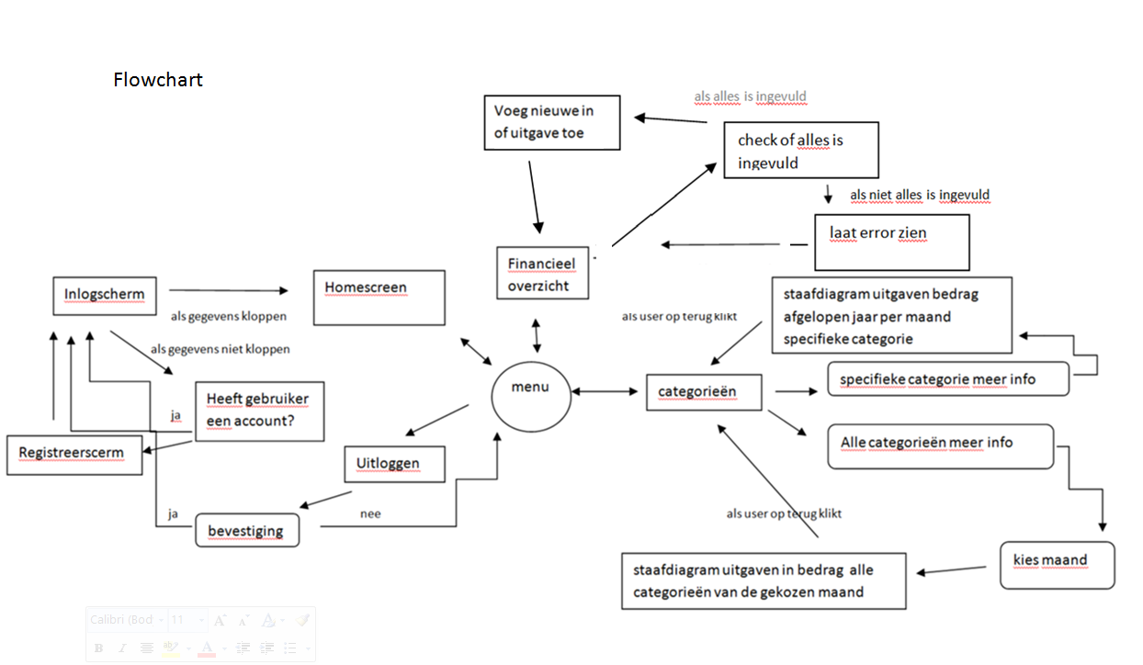

## Database ontwerp:

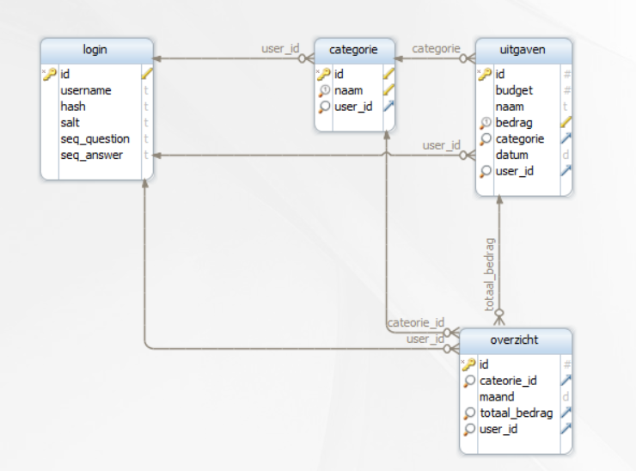

Ontwikkelomgeving:  
  
De webapplicatie bestaat uit dat de gebruiker een budget kan toevoegen wat word opgeslagen in de database.  
Dan kunnen er uitgaven en/of inkomsten aan worden toegevoegd die ook in de database worden opgeslagen en het budget verminderen of verhogen.  
Alle inkomsten / uitgaven en bijbehorende informatie word opgeslagen in de database.  
Dit wordt vervolgens opgehaald via PHP zodat de gebruiker zijn / haar financiele gegevens kan uitlezen.  
De gehele applicatie is gemaakt in PHP en Javascript/Jquery.   
De versie van PHP die word gebruikt in deze applicatie is PHP 7.0.6.  
Ook word er gebruik gemaakt van een database via Mysql/PDO.   
De applicatie word getest in Chrome (versie 53.0.2785.116).  
De applicatie is momenteel alleen in chrome te gebruiken, dit komt door de styling.  
Ik maak gebruik van het besturingssysteem Windows met bijhorende webserver Apache uitgebracht door Xampp.

**Applicatie eisen**

* PHP : versie 7.0.6  
* Crome: versie 53.0.2785.116  
* mysql: versie 10.1.10-MariaDB

## Tijdschema:

|  |  |  |
| --- | --- | --- |
| Registratie en loginscherm (html) | Maandag 19 September |  |
| Registratie en loginscherm (PHP / JavaScript) | Maandag 19 September |  |
| Registratie en login afmaken | Maandag 19 September | Beveiligingsvraag toegevoegd |
| Menu button maken (html / JavaScript) | ~~Dinsdag 20 September~~  Maandag 19 September | Plugin (wheelnav.js) gebruikt |
| Homescreen maken (html / JavaScript) | ~~Dinsdag 20 September~~  Maandag 19 September |  |
| Database maken | ~~Dinsdag 20 September~~  Maandag 19 September |  |
| Categorieën scherm (html) | ~~Woensdag 21 September~~  Dinsdag 20 September |  |
| Categorieën staafdiagram ontwerpen (html/js) | ~~Woensdag 21 September~~  Dinsdag 20 September |  |
| Staafdiagram huidige categorie alle maanden PHP | Woensdag 21 September |  |
| Budget updaten na wijziging in in/uitgave | Woensdag 21 September |  |
| Staafdiagram huidige maand PHP | ~~Woensdag 21 September~~  Dinsdag 20 September |  |
| Financieel overzicht HTML en links naar categorie | Donderdag 22 September |  |
| Financieel overzicht data inserten | Donderdag 22 September |  |
| Categorie totaal bedrag optellen in database | Vrijdag 22 September |  |
| Staafdiagram alle categorieën hele jaar | Maandag 26 September |  |
| Financieel overzicht data wijzigen | Woendag 27 September |  |

## Ondervonden probleem:

**Maand naar jaar overzicht.**

Er is een maand overzicht van alle categorieën in een specifieke maand.  
Dit omzetten naar een jaaroverzicht bracht conflicten met zich mee.  
Er word namelijk in de database gekeken of de categorie (met het juiste ID) bestaat en pakt het eerste resultaat en plaatst deze op het scherm.  
Dit is ook de bedoeling met het maand overzicht omdat er geen dezelfde categorieën zijn met dezelfde maand.  
Deze worden namelijk bij elkaar opgeteld als er een categorie(id) en met bijbehorende maand al in de database staat.   
Maar in een jaaroverzicht zijn er meerdere categorieën met hetzelfde ID maar met een andere maand.

**Oplossing:**   
Array gemaakt met maanden erin.  
Door de array loopen en de correcte maand uit de database halen op basis van het huidige jaartal en de maand die is meegegeven via de for loop.

**Wijzigen uitgave:**  
Bij het wijzigen van de uitgave leek eerst alles goed te gaan.  
Met het wijzigen werd het budget en de uitgave gewijzigd.  
Het enige probleem wat er ter sprake kwam was het updaten van het overzicht als de datum of het ID word veranderd.  
  
Uiteindelijk opgelost doormiddel van query te maken die op basis van het oude id en de oude datum de database tabel update.  
Als de datum veranderd word eerst de tabel met de oude datum gewijzigd en dan de nieuwe toegevoegd of gewijzigd. Hetzelfde geld voor het id.

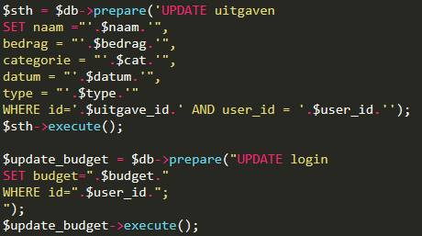

**Wijzigen overzicht nieuw bedrag nieuwe datum.**  
  
Als de datum veranderd word normaal gesproken het bedrag van het vorige totaal gehaald bij de vorige maand.  
Maar als het bedrag veranderd word én de datum haalt die het totale bedrag van de vorige af waardoor die dus in de min kan komen te staan.

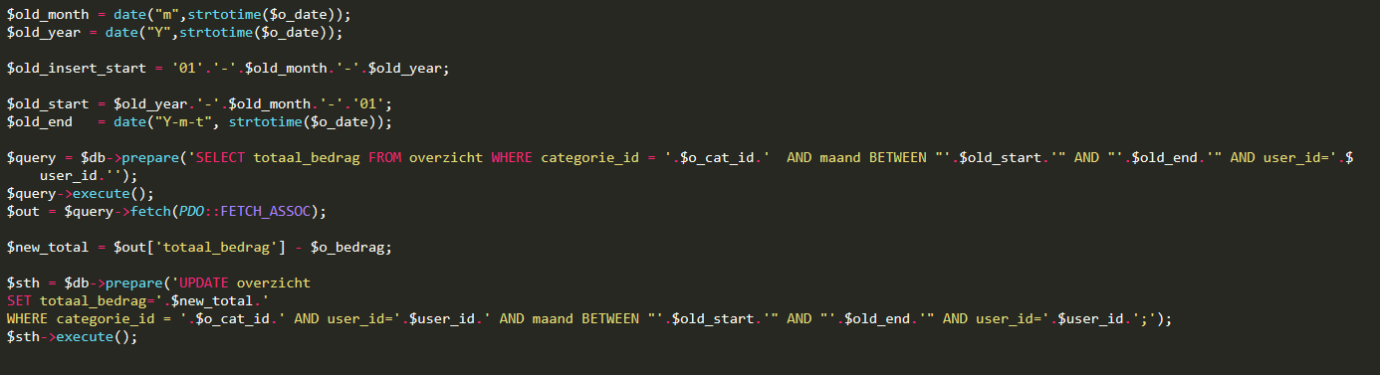Opgelost doormiddel van het oude bedrag mee te geven in de Ajax call en het nieuwe totaal - het oude bedrag te doen en dat te updaten.

## Realisatie:

Na elke functie of css of welke code dan ook die ik geschreven had, ging ik even testen of het naar toebehoren werkte.  
De opleverdatum is niet besproken , maar ik heb zelf doelen gesteld wanneer ik wat af wilde hebben.  
Deze doelen heb ik af en toe een beetje verschoven omdat ik of te vroeg klaar was met een onderdeel óf dat ik tegen problemen aanliep waardoor het langer duurde dan dat ik gehoopt had.  
Een aantal van die problemen zijn hierboven aangegeven.  
Met andere onderdelen , zoals het inlogscherm en het inserten van data, was ik sneller klaar dan dat ik voorspelt had.  
Dit kwam mede doordat ik bepaalde onderdelen al eerder in andere applicaties had behandeld waardoor ik dezelfde code kon toepassen op dit project , met lichte aanpassingen natuurlijk.

Implementatieplan:Als eerste download het rar bestand die is aangeleverd.  
Pak deze vervolgens uit met WinRar of een ander programma wat .rar bestanden kan openen.

Om de applicatie te implementeren is het volgende nodig:

* een mysql server die PHP 7 ondersteund  
  
Database te implementeren:  
  
* Ga naar de toebehorende **URL(95.85.52.67)/phpmyadmin**  
* Login met gebruikersnaam **root** en toebehorende wachtwoord   
* klik op 'new' / 'nieuw' bovenin de **linker zijbalk  
\*** vul **Money** in, in het veld **Databasenaam**   
* Klik op **Aanmaken**. **\*** Klik nu op **importeren** in de bovenste balk  
* klik op **Choose file** en zoek het bestand **money.sql** wat in het .rar bestand stond. Of **sleep** het **money.sql** bestand in het venster.  
* Klik vervolgens op **Starten** wat onderaan de pagina staat.

De database is nu ingeladen.  
  
Ga vervolgens naar het programma FileZilla. (als dit nog niet geïnstalleerd is moet het gedownload worden van google).  
  
Als FileZilla is opestart type in bij:  
  
* host: **site_url (95.85.52.67)  
\*** Username: **root**  
* wachtwoord: **bijhehorend wachtwoord**\* port: **22**

Klik vervolgens op **Quickconnect**  
  
Als dit is gelukt ga naar het vakje naast **Remote site**  
Maak het veld **leeg** (**/root weghalen)** en type in: **/var/www/html  
Sleep** de **overige bestanden** die uit het .rar bestande kwamen in het vak **onder** het vak van remote site. (zoals hieronder aangegeven)  
  
De bestanden zijn nu geupload en de site kan nu bereikt worden via: **95.85.52.67**

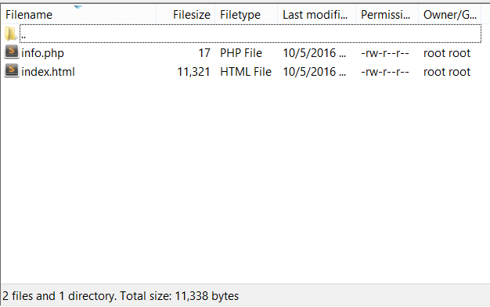

Implementatie reflectie:  
  
De implementatie is succesvol verlopen.  
Ik heb het zelf geïmplementeerd volgens het stappenplan wat hierboven is aangegeven.  
Dit is soepel verlopen en kwam geen fouten tegen.

Acceptatietest  
  
Ik heb een aantal mensen gevraagd om de applicatie te testen op basis van een aantal stappen die ze moesten uitvoeren.  
Bij elke stap was er een mogelijkheid om suggesties te maken.  
Aan de hand van deze resultaten zal er verdere ontwikkeling plaatsvinden.

Acceptatietest resultaten:  
  
Uit de resultaten van de acceptatietest kwam niet veel naar voren qua functionaliteit maar vooral vormgeving.  
  
  
  
**De uitkomsten uit de acceptatie test waren:**  
  
- Lettertypes gelijk maken  
- Klikbare links in verhaaltje wegalen.  
- Datum automatisch op dag van vandaag  
- Maak van wijzi icoontje/knop   
- Tekst onder de uitgaven niet verticaal laten lopen. Probeer meer ruimte tussen de balken of diaonale tekst (dit leest niet fijn verticale tekst)  
- De vergroting bij de cateoriën weghalen de verspringing die dit veroorzaakt is zeer iritant.  
- menu items laten staan, lijntje erboven laten verplaatsen ipv andersom  
- Meer vormgeving  
- Bij toevoegen kun je kiezen tussen inkomsten en uitgaven. In het veld en knop wordt al van en uitgave uitgegaan.  
- Geen categorie voor inkomsten  
- Geen overzicht van inkomsten?  
- Update knop wordt de pointer gegen wijsvinger  
- Registratie moet duidelijker worden aangegeven  
- Letters te klein om goed te lezen

**Waar ga ik wat mee doen?**  
  
- De lettertypes gelijk maken  
- Datum automatisch op dag van vandaag.  
- Tekst onder de uitgaven niet verticaal laten lopen. Probeer meer ruimte tussen de balken of diaonale tekst (dit leest niet fijn verticale tekst).  
- Meer vormgeving.  
- Bij toevoegen kun je kiezen tussen inkomsten en uitgaven. In het veld en knop wordt al van en uitgave uitgegaan.  
- Update knop wordt de pointer gegen wijsvinger

**Waar ga ik over nadenken / extra onderzoek naar doen?**  
  
- Klikbare links weghalen.  
- Maak van wijzig icoontje/knop  
- De vergroting bij de cateoriën weghalen de verspringing die dit veroorzaakt is zeer iritant.  
- menu items laten staan, lijntje erboven laten verplaatsen ipv andersom.  
- Meer vormgeving.  
- Bij toevoegen kun je kiezen tussen inkomsten en uitgaven. In het veld en knop wordt al van en uitgave uitgegaan.  
- Geen categorie voor inkomsten  
- Geen overzicht van inkomsten?  
- Letters te klein om goed te lezen

**Waar ga ik verder niks mee doen en waarom?**  
  
- Registratie moet duidelijker worden aangegeven.  
  
Dit punt ga ik verder niet behandelen omdat registratie / login scherm niet makkelijker **kan.**Het probleem wat ondervonden werdt was dat het niet duidelijk was of er op inloggen of registreren geklikt moest worden (omdat de twee knoppen onder elkaar stonden, bovenste voor bovenstaande formulier en onderste een link naar de registratie of inlogpagina)

## Research

- Klikbare links weghalen.  
 dit hou ik er wel in (voor dit moment), misschien moet er qua styling nog wat aangepast worden maar de links blijven er wel in te staan.  
 De reden hiervoor is dat het een makkelijke quick start is.  
- Maak van wijzig icoontje/knop  
 Waarschijnlijk wordt dit veranderd in een icoontje.  
- De vergroting bij de cateoriën weghalen de verspringing die dit veroorzaakt is zeer iritant.  
 Veranderd dat als je over *of* over de naam *of* over het pijltje 'hoverd' de tekst bold word ipv   
 vergroten.  
- menu items laten staan, lijntje erboven laten verplaatsen ipv andersom.  
 Ik heb hiernaar gekeken want het is wel een goed punt.  
 Enige nadeel is dat ik een plugin heb gebruikt en niet goed kan uitvinden hoe ik dit kan veranderen. Misschien komt dit later nog.  
- Meer vormgeving.  
 Er moet inderdaad meer vormgeving komen want het ziet er niet zozeer 'mooi' uit.  
 Hiervoor zou ik een keer rond moeten vragen voor een beter zicht want mijn 'vormgeving skills ' zijn niet al te best.   
- Bij toevoegen kun je kiezen tussen inkomsten en uitgaven. In het veld en knop wordt al van en uitgave uitgegaan.  
 De tekst kan inderdaad veranderd worden. Moet even rondvragen wat de beste benaming ervoor is.  
- Geen categorie voor inkomsten.  
 Kan inderdaad toegepast worden. Wordt (momenteel) alleen nog niks gedaan met de inkomsten.  
- Geen overzicht van inkomsten?  
 Kan toegepast worden. Zou alleen niet weten hoe ik dit moet toepassen qua *hoe* het gebruikt kan worden. De webapplicatie is ervoor bedoelt om een beter inzicht in je uitgaven te hebben zodat je kan zien op welk vlak je veel geld uit geeft en hoe je hierop kan besparen.  
 Wat voor extra toevoeging zou het hebben om te zien hoeveel loon of dergelijke je maandelijks ontvangt?  
- Letters te klein om goed te lezen   
 Ga ernaar kijken of meer mensen hier last van hebben.

Onderhoud

- Klikbare links weghalen.  
 Niet doorgevoerd. Na het vragen aan mensen of ik het moest behouden of weghalen was het resultaat dat ze het wel een handig vonden en moest behouden. Alleen zou het beter zijn als het anders was aangekleed.  
- Maak van wijzig icoontje/knop.  
 Wel doorgevoerd. Goed punt en anderen vonden het ook duidelijker i.p.v tekst staan.  
- De vergroting bij de cateoriën weghalen de verspringing die dit veroorzaakt is zeer iritant.  
 Dit veranderd voor een bold tekst op de tekst en pijltje.  
- menu items laten staan, lijntje erboven laten verplaatsen ipv andersom.  
 Niet kunnen vinden hoe dit gedaan moet worden.  
- Meer vormgeving.  
 Wordt naar gekeken.  
- Bij toevoegen kun je kiezen tussen inkomsten en uitgaven. In het veld en knop wordt al van en uitgave uitgegaan.  
 Tekst aangepast naar 'Naam inkomst / uitgave'  
- Geen categorie voor inkomsten  
 - Categorie 'Inkomsten' toegevoegd en als de gebruiker op Inkomst klikt en een andere categorie dan 'Inkomsten' aangeklikt (door bijvoorbeeld over het hoofd gezien etc) wordt de categorie automatisch 'Inkomsten'  
- Geen overzicht van inkomsten?  
 Ga ik verder onderzoek naar doen of het zinvol is.  
- Letters te klein om goed te lezen.  
 Andere mensen hadden geen last van te kleine letters. Eerder andersom (hangt van de resolutie van het scherm af omdat de site nog niet compleet responsive is)

## Conclusie

De implementatie van de items die verbeterd / aangepast moesten worden ging vrij soepel.  
Het kostte mij ongeveer 1 dag om het onderzoek te doen en aanpassingen uit te voeren.  
Ook is het nu (redelijk) responsive (de grafieken en het menu gedeeltelijk).  
  
Ik heb nog niks gedaan aan een overzicht voor inkomsten omdat ik eerst wil kijken hoe het nu allemaal loopt en wat er verbeterd kan worden.  
Ondertussen ga ik kijken en onderzoeken of het zinvol is om een overzicht te maken van inkomsten.  
  
Documentatie  
  
De documentatie bevat een projectomscrijving waarin te vinden is wat er in de applicatie komt te staan.  
Verder bevat het een functioneel ontwerp waarin wordt aangegeven wat de user moet/kan doen.  
Flowchart met de stappen die de applicatie maakt als de user een actie uitvoerd.  
Database ontwerp waarin staat hoe de database structuur is.  
Ontwikkelomgeving waarin de applicatie eisen staan.  
In het tijdschema staat welk onderdeel ik wanneer ga doen / heb gedaan.  
In het kopje ondervonden problemen staan een aantal conflicten die er kwamen tijdens het testen van de applicatie en hoe ze uiteindelijk zijn opgelost.  
Hoe de applicatie online gezet moet worden staat in het implmentatieplan.  
De resultaten van de acceptatie test staan in de kopjes acceptatietest / acceptatiestest resultaten en research.  
  
Dit bestand kan gevonden worden op: **95.85.52.67/documentatie/documentation.docx**Inloggen kan met de gegevens:  
Username: **Budgetify_admin**  
Wachtwoord: **9x5vsd76d3**

Elon Gielink  
Applicatie & mediaontwikkeling leerjaar 4   
Dinsdag 4 Oktober 2016